Název knihy: Sto roků samoty
Autor: Gabriel García Marquéz
(světová literatura 20. a 21. století)
O autorovi:
Gabriel García Marquéz (1927 – 2014)
- kolumbijský spisovatel a novinář
- vychováván prarodiči
- jako novinář působil také v Evropě
- nějaký čas žil na Kubě – založil Kubánskou tiskovou kancelář, byl přítelem Fidela Castra, účastnil se některých revolučních hnutí
- 1982 Nobelova cena
- dílo: autobiografické prvky (všechny díla jsou si tím podobná)
v knize používá příběhy ze svého života, předlohou postav jsou členové vlastní rodiny (slepá babička)
- Sto roků samoty (román)
Kronika ohlášené smrti (novela)
Láska za časů cholery (román o velké nesmrtelné lásce)
Žít, abych mohl vyprávět (paměti)
Literárně – historický kontext díla:
- autoři doby: Michail Bulgakov – Mistr a Markétka
Salman Rushdie – Děti půlnoci
Jack London – Bílý tesák, Tulák po hvězdách
- první vydání: 1967
Kompoziční okruh
- druh: epika - próza
- žánr: román
- chronologický postup, místy retrospektivní
- spletitý děj s mnoha odbočkami a dějovými liniemi – nakonec splynou v jednu hlavní linii
- neustálé opakování motivů
- příběh rozdělen do (dlouhých) kapitol bez názvů
Tématický okruh
- námět: život rodiny Buendíových v městě Macondo v Latinské Americe
jejich osudy se stále opakují v každé generaci – rodina postupně spěje k zániku
- děj: poslední člen rodiny, Aureliano Babilonia, rozluští pergameny kouzelníka Malquíadese a čte o historii svého rodu i o přítomnosti a budoucnosti – že přijde obrovská bouře a smete město Macondo a ukončí stále se opakující životy rodiny Buendíů
- doba a místo: – smyšlené jihoam. městečko Macondo, které vzniklo i zaniklo společně s rodinou Buendíů
- některé postavy jsou na čas v Evropě
- šest generací – přibližně sto let od poloviny 19. století do poloviny 20. století
- od koloniálních dob (F. Drake), období občanských válek až k banánovým republikám (průnik am. kapitálu)
- vypravěč: er – forma (vševědoucí)
- postavy:
V knize vystupuje obrovská řada postav, některé se objeví třeba jen na pár odstavců. Orientaci v postavách ztěžuje i fakt, že rodina pojmenovává své potomky jen několika jmény.
José Arcadio Buendía – společně s manželkou (a dalšími rodinami) založil Macondo
inteligentní a zvídaný muž se zájmem o vědu a moderní vynálezy
žije ve svém fantazijním světě, lehce se nadchne, ale nikdy nedotáhne věci do konce
Úrsula Buendíová – jeho manželka a sestřenice
moudrá a obětavá – stará se o všechny své potomky (děti i vnoučata)
José Arcadio – jejich nejstarší syn, impulzivní a silný
Aureliano – druhý syn
citlivá duše, má cit pro estetiku a trpí pocity osamělosti
kouzelník Melquíades – přítel José Arcadia staršího, zasvěcuje jej do různých vynálezů a alchymie
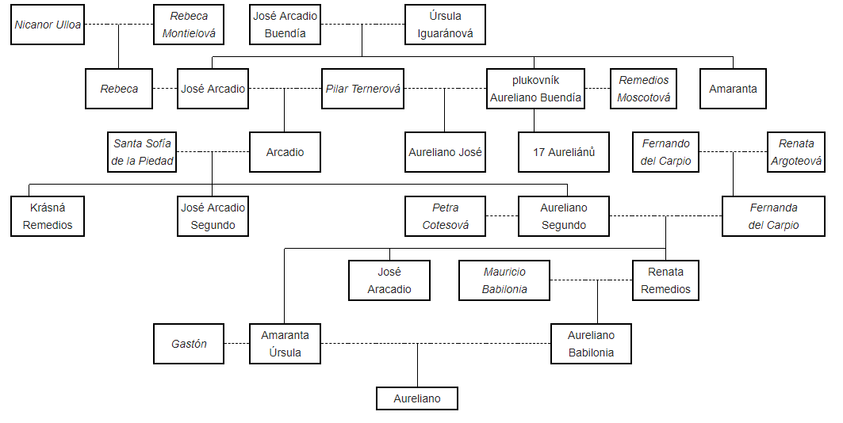
Jazykový okruh
- spisovný jazyk
- dlouhá souvětí popisující složité události (vše je ale srozumitelné)
- celý text volně plyne, volné vyprávění
- přímá i nepřímá řeč, dialogy
Obsah:
Nejstarší José Arcadio Buendía a jeho žena Úrsula mají tři děti, které rozehrávají podivuhodnou hru osudů celého rodu. Avšak je tu síla lidské samoty. Její ničivé účinky jsou prohlubovány nenalezením smyslu žití v každodenní realitě. Svět pověr se v Marquezově románu vydal cestou za smrtí, v podobě ironické, neboť snovost magického realismu porušuje hranici mezi vizemi života od "světa nebožtíků".
Na začátku je mýtus, pověra o hrozbě prokletí rodu, že v něm budou zrozeny děti s prasečím ocáskem. Prokletí prasečích ocásků má však zřetelně symbolický význam a na jeho hrozbu skutečně dojde, nejen symbolicky, ale i fakticky - jeden z potomků zakladatelů rodu se s prasečím ocáskem narodí.
Sto roků samoty je vystavěno na ženském principu umírněnosti a rozumu, zatímco mužským postavám je přiřazena pouze symbolická absence trpělivosti a cesta k ideologickým iluzím. Přesto mají znatelnou převahu a strháváni pokrokem se stávají iniciátory tragického dění. V čele stojí "velký otec" Buendía, nadšenec i smolař. V reálu téměř neškodné (ale symbolicky zásadní) otcovo bláznovství se na další mužské potomky přenáší již v katastrofických podobách. Pozoruhodný je vývoj postavy Aureliana. Z nenápadného pozorovatele situace za času pokroku se stává fanatický revolucionář, je to postava nerozumu, životní ironie a nepřiznaného zoufalství.
Hlavní symbolickou postavou rozvoje a pokroku je starý Cikán Melquíades. Zpočátku se zjevuje jako pouťový komediant s kuriózním indiánským doprovodem, jenž prošel celým světem a pokaždé přináší nový fantastický objev. Ke konci života pobývá v domě Buendíů, kde má vyhrazený pokoj, a záhadným jazykem sepisuje své předpovědi. Protože, jak tvrdí, objevil systém, jímž se život řídí. Také Melquíades se záhy stane součástí světa mrtvých.
Od té doby zůstává jeho pokoj zamčený až do doby, kdy předposlední muž rodu, Aureliano, odemkne jeho dveře a začne zkoumat Melquíadovo království, které jako zázrakem zůstalo po celá léta zcela nedotčeno časem. Usilovným bádáním se snažil rozluštit tajný jazyk, aby si mohl přečíst do detailu popsané osudy celého rodu. Mezitím už zůstal v domě sám jen se svou tetou Amarantou Úrsulou, s níž čeká dítě. Ale než se mu to podaří, Amaranta Úrsula zemře při porodu a on je šílený bolestí. Svého syna nechá v domě a bloumá po městě. Když si na něj znovu vzpomene, najde jen uschlou kůži, vyžranou mravenci. V tu chvíli pochopí šifry Melquíadova písma a začne číst nahlas. Během toho se zvedne silný vítr a než Aureliano dočte poslední svitek, pochopí, že jeho osud končí právě tímto okamžikem, že už nikdy nemá vyjít z onoho pokoje. Čte, zatímco vítr sílí.
Pojmy:
- magický realismus – většinově u latinskoamerických autorů
- propojuje nadpřirozené jevy s realitou – hrdinové je přijímají jako samozřejmost, nepřemýšlejí nad nimi
- více dějových rovin
- Michail Bulgakov (Mistr a Markétka), Salman Rushdie (Děti půlnoci)

